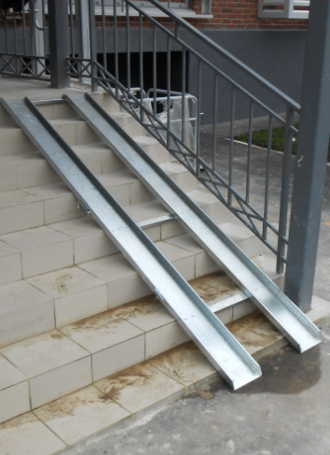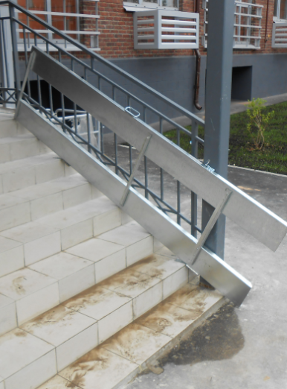ИНСТРУКЦИЯ ПО УСТАНОВКЕ

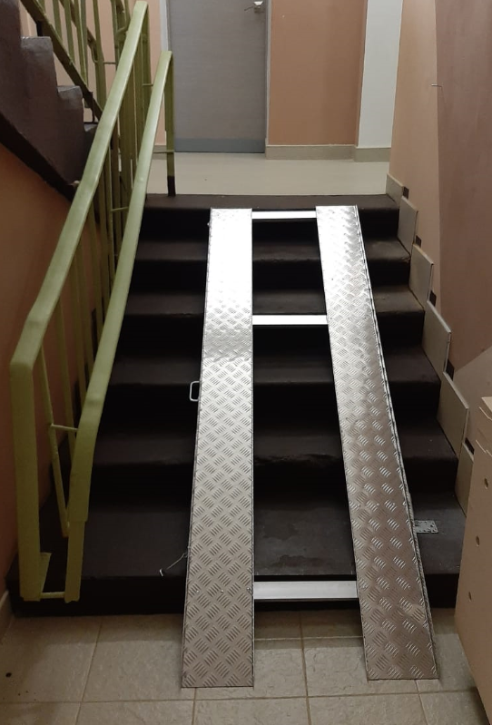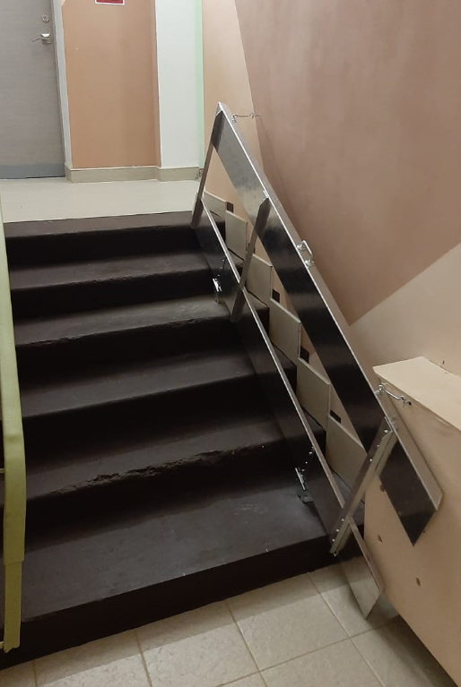
- Назначение изделия
Откидной пандус предназначен для подъёма и спуска детских колясок по внутренним и наружным лестничным маршам. Не предназначен для передвижения инвалидов на креслах-колясках без сопровождающего.

- Технические характеристики
№ п/п | Наименование | Пандус откидной из оцинкованной стали | Пандус откидной универсальный из оцинкованной стали
1. | Марка стали | 08пс | 08пс
2. | Толщина | 1,2/1,5 мм | 1,5 мм
3. | Ширина аппарелей (направляющих) | 190 мм | 410 и 200 мм
4. | Бортики | высота - 40 мм, продольные острые края вальцуются | высота - 40 мм, продольные острые края вальцуются
5. | Внешняя ширина конструкции | 680 мм | 910 мм
6. | Перекладины | 2 шт. при длине до 2,5 м,  3 шт. при длине более 2,5 м | 2 шт. при длине до 2,5 м,  3 шт. при длине более 2,5 м
7. | Комплектация | крючок/шпингалет,  2 петли, ручка | крючок/шпингалет,  2 петли, ручка
8. | Максимальная нагрузка  на пандус (на две  направляющие) | 150 кг | 150 кг

Комплектующие
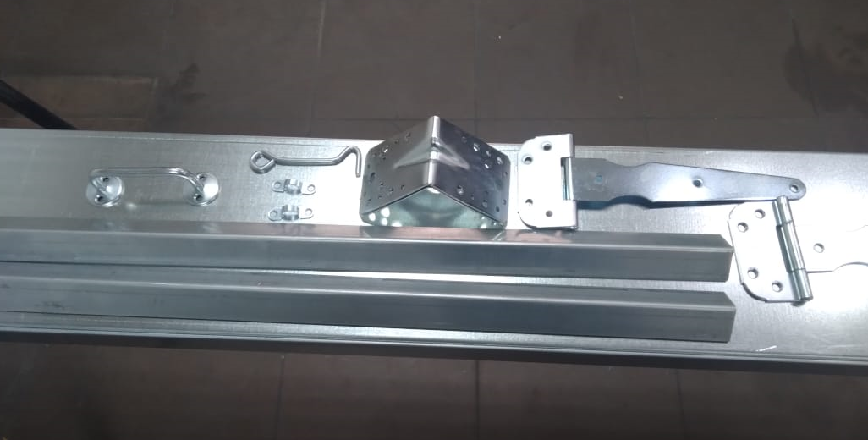
- Инструкция по установке
- Для уточнения длины пандуса замерьте рулеткой расстояние от кромки верхней площадки до нижней площадки перед лестничным маршем (L общая):
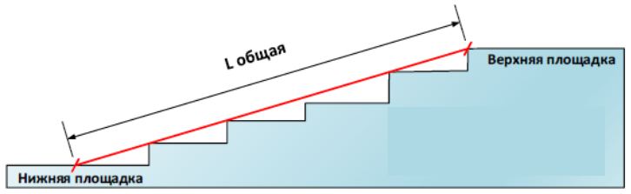
При замере рулетка должна касаться кромок всех ступеней и упираться в нижнюю площадку.
ВНИМАНИЕ:
Не допускается установка пандуса на 2 точки опоры!

- Отметьте нужную длину швеллеров, лишние концы швеллеров отрежьте угловой шлифовальной машиной (болгаркой).
- Уложите швеллеры на ступени. Проверьте, чтобы швеллеры опирались на все ступени для обеспечения устойчивости конструкции и равномерного распределения нагрузки на рабочую поверхность. Оптимальное внутреннее расстояние между швеллерами 300 мм, расстояние по внешнему краю при этом составляет 680 мм (при установке универсального пандуса 910 мм)

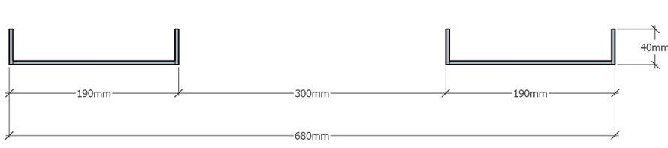
4. Положите перекладины-уголки под швеллеры максимально близко к кромке ступеней, чтобы они не мешали подъёму и спуску по маршу. Наметьте точки для сверления отверстий под заклёпки.
5. Просверлите по 2-3 отверстия в швеллерах и перекладинах, соедините их алюминиевыми вытяжными заклёпками 4х10 мм.
6. Скрепите уголки с петлями под наклоном и выровняйте по ступеням. Соедините уголки с петлями заклёпками (по 2-3 заклёпки на пару уголок-петля) и установите уголки на ступени лестницы.
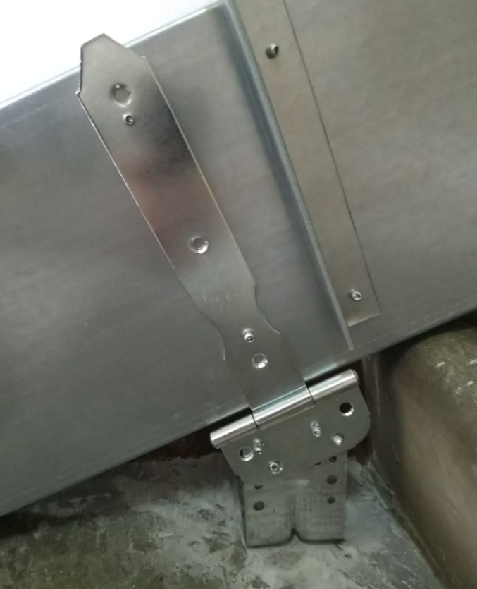

- Соедините швеллеры с петлями.
- Установите ручку и крючок для крепления пандуса к стене.
